**Инструкция по установке экземпляра программного обеспечения**

**Порядок аутентификации и идентификации пользователей на официальном сайте**

Вход на информационный ресурс, размещенный в информационно-телекоммуникационной сети Интернет по адресу <https://app.eqator.ru>:

Шаг 1. Необходимо перейти в браузере по адресу: <https://app.eqator.ru>

Шаг 2. Попадаем на страницу входа:

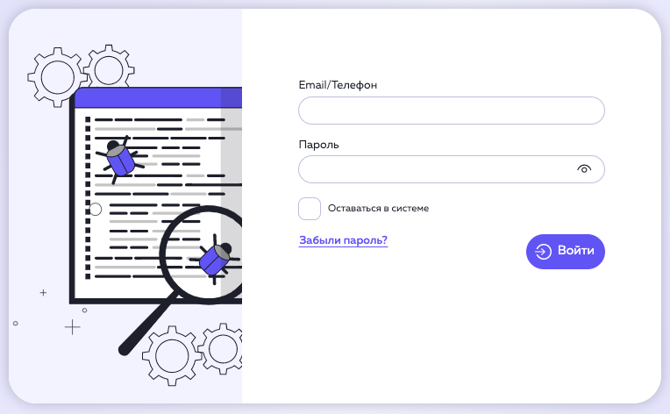

*Рис. 1 – Вход в систему*

Для того, чтобы войти в систему необходимо ввести email или телефон и пароль, затем нажать “Войти”. Для того, чтобы пользовательская сессия сохранилась в браузере можно отметить чекбокс “Оставаться в системе”.

Если данные введены верно, то происходит переход на главную страницу системы (дашборд).

Для того, чтобы получить учетную запись необходимо перейти на <https://eqator.ru> и оставить свои контакты в форме обратной связи.